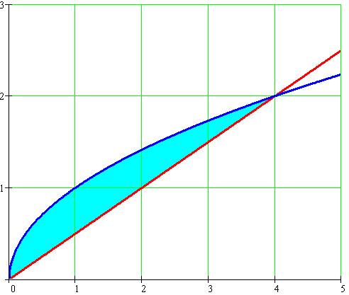
Задача 1. Вычислить массу однородной плоской пластины, ограниченной линиями y= и y=, плотность пластины равна 1.
Решение
Изобразим пластинку на рисунке.
Масса:
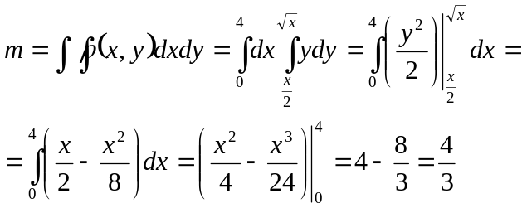

Задача 2. Вычислить объем тела, ограниченного поверхностями z=4-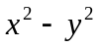, z=0.
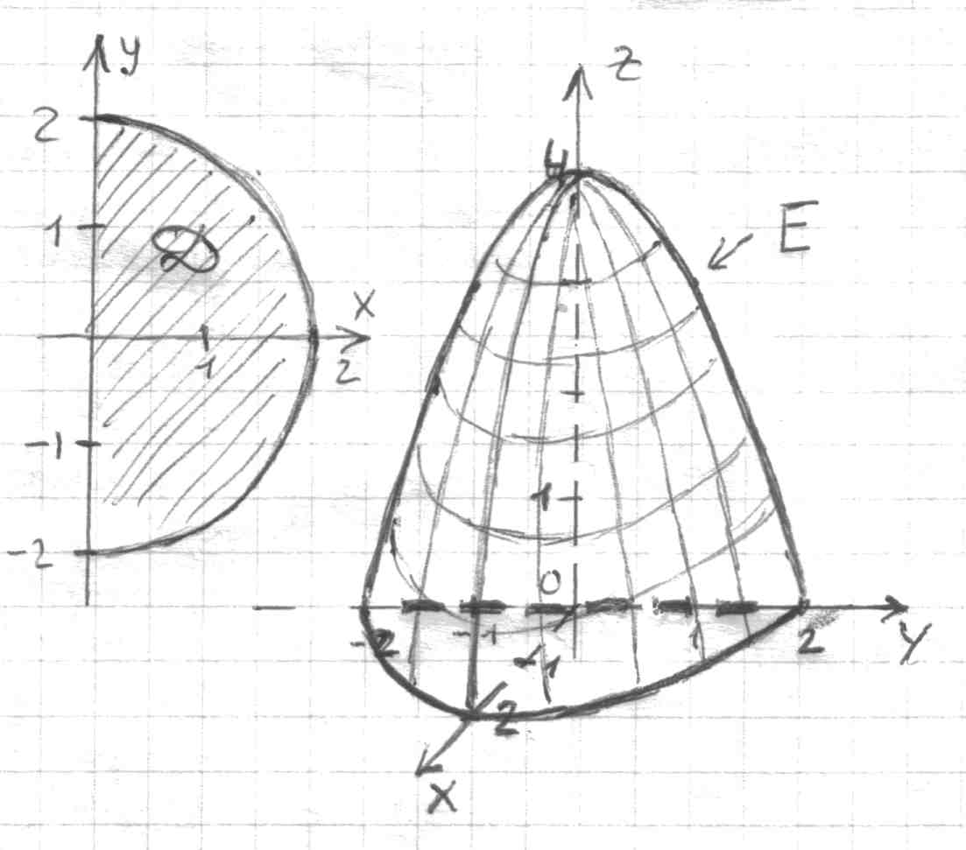
Решение
Объем цилиндроида:
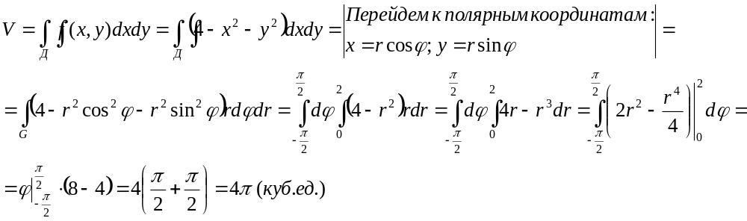

Задача 3. Вычислить работу силы 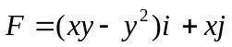 вдоль кривой y=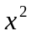 от точки А(0;0) до точки В(1;2).
Решение
Искомая работа:
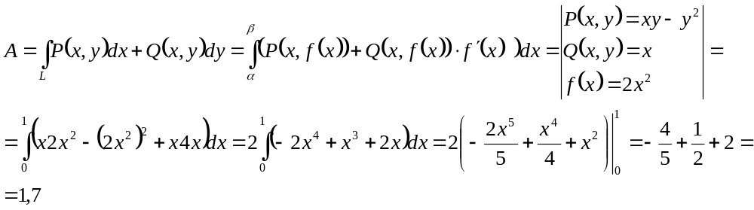

Задача 4. du=(10xy-8y)dx+(5x^2-8x+3)dy, найти U.
Решение
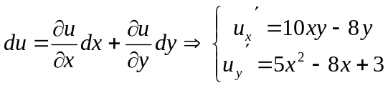
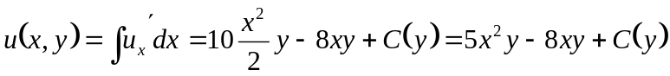
Так как 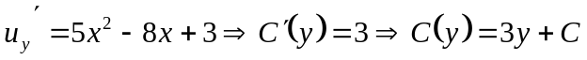
Итак, .

Задача 5. Исследовать векторное поле 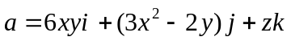 на потенциальность и, в случае потенциальности, найти его потенциал.
Решение
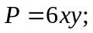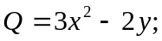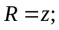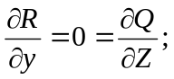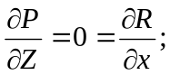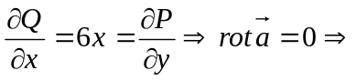
Так как 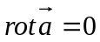 и поле определено и дифференцируемо во всех точках пространства 
поле потенциально, его потенциал
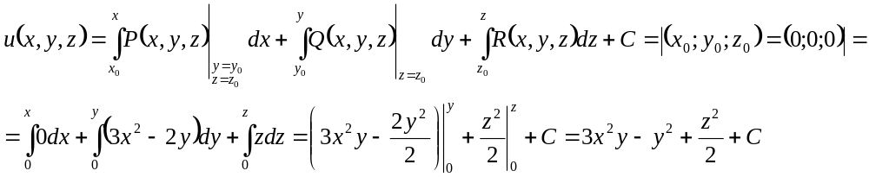

Задача 6. Найти циркуляцию векторного поля 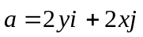 вдоль линии 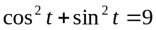
Решение
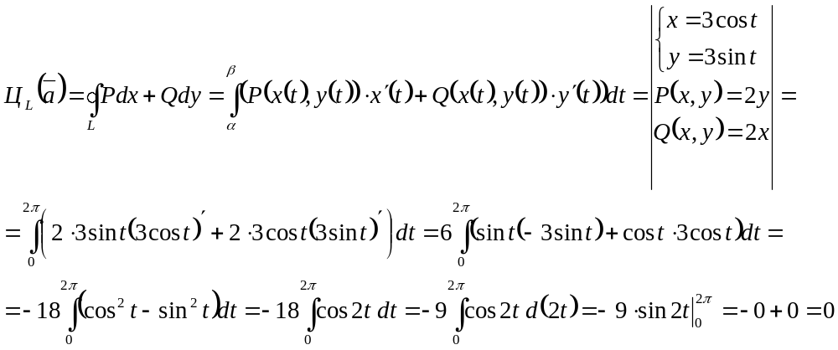
Задача 7. Исследовать данный числовой ряд на сходимость
Решение
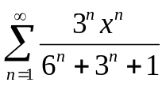
Радиус сходимости:
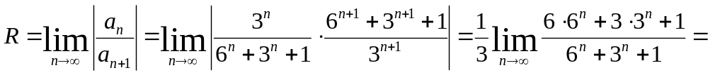
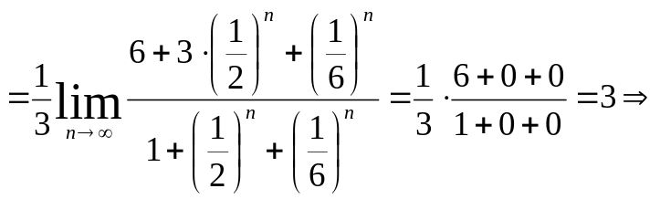 интервал сходимости: 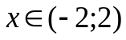.
Исследуем сходимость ряда на концах интервала.
При 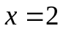 имеем ряд 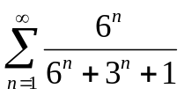 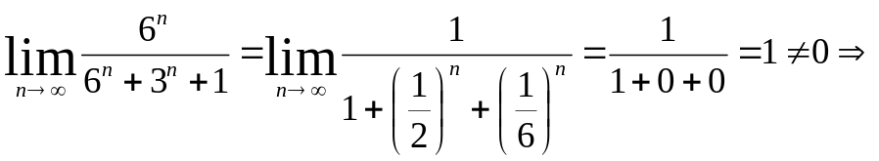 не выполняется необходимое условие сходимости ряда, следовательно, ряд расходится.
При 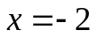 имеем ряд 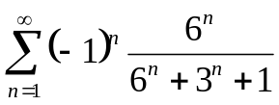 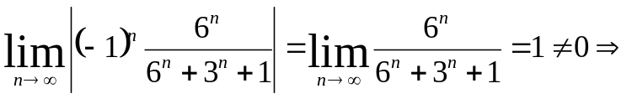 ряд расходится.
Следовательно, область сходимости: .

Задача 2. Вычислить 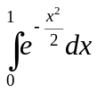 с точностью до 0,001
Решение
Разложение в ряд Маклорена:
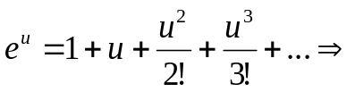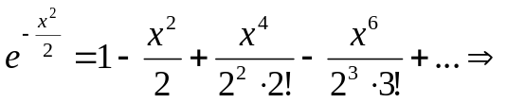
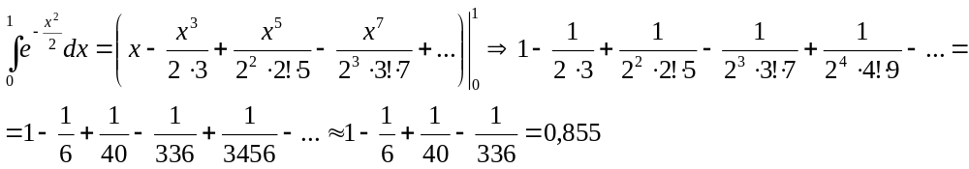Ограничились вычислением частичной суммы 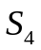 сходящегося знакочередующегося ряда, так как 

